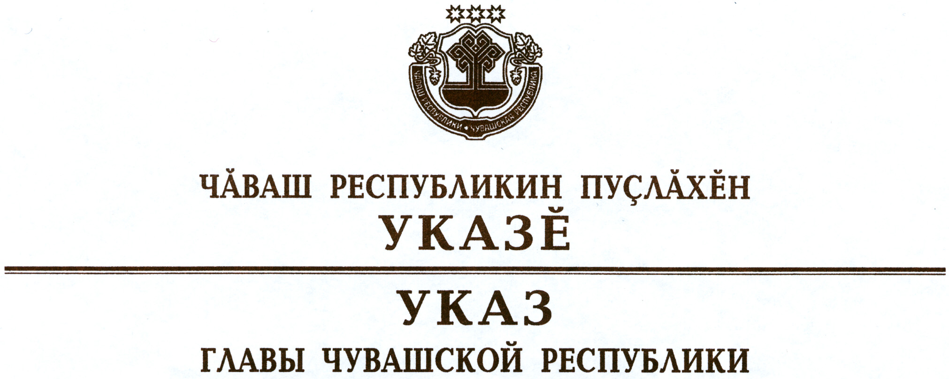

О подготовке и проведении празднования 75-й годовщины Победы

в Великой Отечественной войне 1941–1945 годов

Учитывая общественно-политическое и историческое значение победы над фашизмом в Великой Отечественной войне 1941–1945 годов,
п о с т а н о в л я ю:
1. Провести в 2019–2020 годах в Чувашской Республике торжественные мероприятия, посвященные 75-й годовщине Победы в Великой Отечественной войне 1941–1945 годов.
2. Кабинету Министров Чувашской Республики:
разработать и утвердить план основных мероприятий по подготовке и проведению празднования 75-й годовщины Победы в Великой Отечественной войне 1941–1945 годов, предусмотрев проведение торжественных мероприятий, посвященных решающим сражениям и другим важнейшим событиям этого периода, уделив особое внимание социальной поддержке участников Великой Отечественной войны 1941–1945 годов, а также патриотическому воспитанию граждан;
предусмотреть в установленном порядке в 2019–2020 годах выделение средств из республиканского бюджета Чувашской Республики на подготовку и проведение празднования 75-й годовщины Победы в Великой Отечественной войне 1941–1945 годов;
обеспечить взаимодействие со средствами массовой информации по вопросам освещения подготовки и проведения празднования 75-й годовщины Победы в Великой Отечественной войне 1941–1945 годов;
совместно с органами местного самоуправления в Чувашской Республике обеспечить проведение работы по сохранению мемориальных музеев, памятников, обелисков, стел, других мемориальных сооружений, их ремонту и обустройству территорий вокруг них.
3. Рекомендовать:
администрациям муниципальных районов и городских округов Чувашской Республики образовать организационные комитеты и утвердить планы мероприятий по подготовке и проведению празднования 75-й годовщины Победы в Великой Отечественной войне 1941–1945 годов;
организациям независимо от их организационно-правовой формы и формы собственности провести в трудовых коллективах мероприятия, посвященные празднованию 75-й годовщины Победы в Великой Отечественной войне 1941–1945 годов, чествование ветеранов Великой Отечественной войны 1941–1945 годов.
4. Настоящий Указ вступает в силу со дня его подписания.

Глава
Чувашской Республики М.Игнатьев

г. Чебоксары
10 сентября 2018 года
№ 100

